eLeDia.ai Tutor — Lösungsüberblick
Ein agentischer KI-Tutor für Moodle, der Ihre Kurse wirklich kennt. Ein retrieval-gestützter (RAG) Assistent, der direkt in Moodle lebt und in jedem KI-Client, den Ihr Team bereits nutzt — fundiert in Ihren Kursinhalten, fähig, in Echtzeit auf Moodle-Daten zuzugreifen, vollständig an Ihre Institution anpassbar und angetrieben vom Sprachmodell Ihrer Wahl.
Dokument: Lösungsüberblick · Version: 2.0 · Datum: 14. Juni 2026 · Erstellt von: eLeDia GmbH, Berlin

Inhalt
1. Was wir anbieten
2. Das Lernerlebnis in Moodle
3. Machen Sie ihn zu Ihrem — Branding, Persona & „Tutor-Profile”
4. Wer steuert was — Governance der Administration & Self-Service für Lehrende
5. Zwei Wege, denselben Tutor zu nutzen
6. Agentisch und fundiert — kein gewöhnlicher Chatbot
7. Immer aktuell — automatische Inhalts-Ingestion
8. Einblick für Lehrende — Fragen-Analytik
9. Ihr Modell, Ihre Daten — Ihre Wahl
10. Sicherheit, Datenschutz & Datensouveränität
11. So funktioniert es
12. Was Sie erhalten
13. Warum eLeDia
14. In einfachen Worten (Glossar-Box)

1. Was wir anbieten
eLeDia vereint mehrere Bausteine zu einem nahtlosen Lernassistenten:
- eLeDia.ai Tutor — ein elegantes, natives Chat-Erlebnis direkt in Moodle, vollständig brandbar und pro Kurs oder website-weit konfigurierbar.
- Moodle-MCP-Server — ein sicheres Gateway, das Moodle zu einem Werkzeuganbieter macht, den jeder KI-Agent nutzen kann — im Namen der einzelnen lernenden Person und streng innerhalb ihrer Berechtigungen.
- Der agentische RAG-/Tutor-Dienst — das „Gehirn”: er ruft Wissen aus Ihren Kursmaterialien ab, denkt in mehreren Schritten, fragt bei Bedarf live in Moodle nach und antwortet in natürlicher Sprache — angetrieben vom KI-Modell Ihrer Wahl.
- Automatische Inhalts-Ingestion — hält die Wissensbasis des Tutors aktuell, während sich Ihre Kurse verändern (Abschnitt 7).
Gemeinsam ergeben sie einen Tutor, der fundiert ist (er nennt echte Quellen), vernetzt (er schlägt in Echtzeit in Moodle nach), markenkonform (er sieht aus und spricht wie Ihre Institution) und flexibel (er läuft mit unseren Modellen oder Ihren).
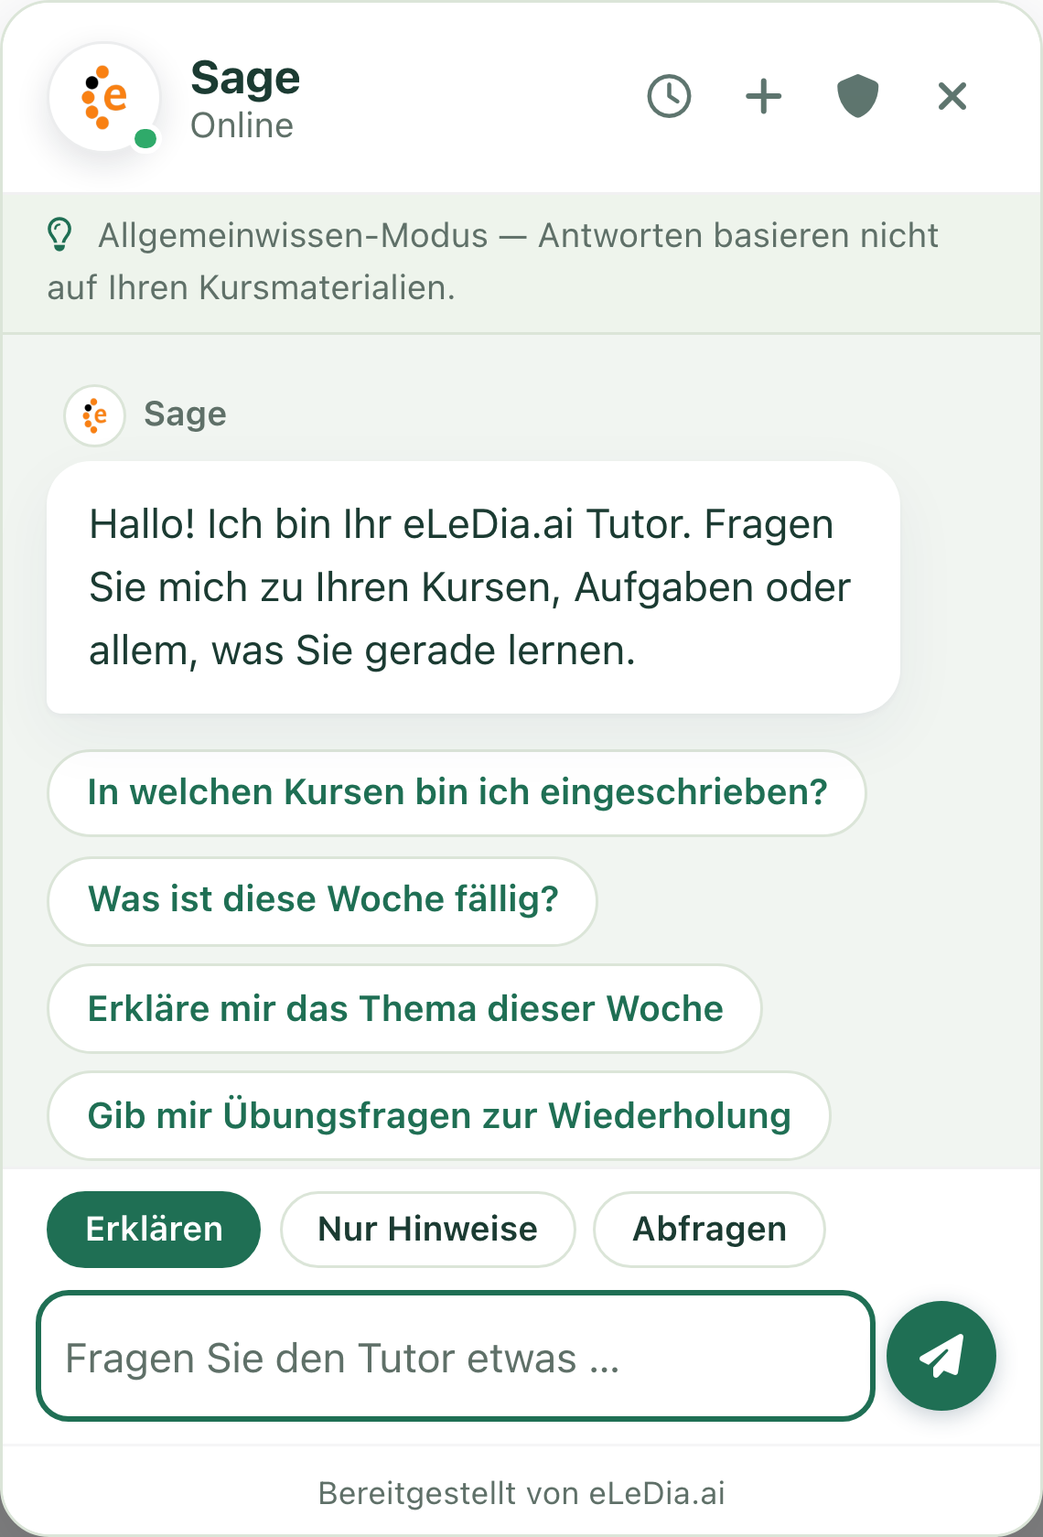
Der eLeDia.ai Tutor direkt im Moodle-Kurs — Begrüßung, Ein-Klick-Vorschlagsfragen, die Auswahl Erklären / Nur Hinweise / Abfragen und das Eingabefeld.

2. Das Lernerlebnis in Moodle
Ein ansprechender, barrierearmer Chat-Assistent sitzt direkt im Kurs. Keine neuen Logins, kein Kontextwechsel — Lernende stellen Fragen in natürlicher Sprache und erhalten klare, formatierte Antworten mit Verweisen auf die passenden Kursmaterialien.
- Anzeigemodi für jede Seite. Ein angedocktes, schwebendes Panel (die Voreinstellung — eine Schaltfläche, die ein aufgeräumtes Chat-Fenster öffnet), ein eingebettetes Panel auf der Seite, ein zentrierter Dialog (Modal) oder Vollbild. Pro Website und pro Kurs wählbar.
- Mobil & barrierearm. Responsive Layouts, Tastaturbedienung, Screenreader-Beschriftungen und Rücksicht auf „reduzierte Bewegung”.
- Vorschlagsfragen. Begrüßen Sie Lernende mit Ein-Klick-Startfragen, damit der Einstieg immer gelingt.
- Antwortstile. Wechseln Sie den Lehrmodus zwischen Erklären (ausführliche Erklärungen), Nur Hinweise (führt, ohne die Lösung zu verraten) und Abfragen (Übungsfragen) — Lehrende können einen Stil festlegen oder die Wahl freigeben.
- Gesprächsverlauf. Lernende können frühere Gespräche erneut öffnen und fortsetzen; der Verlauf wird pro Kurs getrennt geführt (oder in einer globalen Platzierung zusammengefasst).
- Datenschutz zuerst. Vor der ersten Nutzung lesen und bestätigen Lernende Ihre Datenschutzhinweise; sie können diese jederzeit erneut einsehen und ihre eigenen Daten löschen.
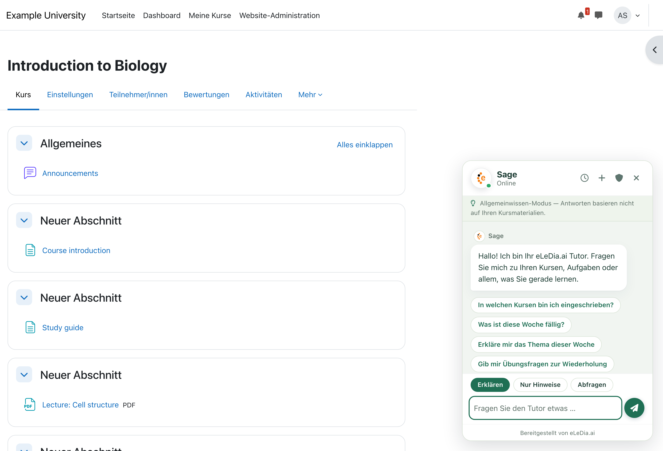
Die Voreinstellung: ein angedocktes, schwebendes Panel, das sich über jeder Kursseite öffnet.

3. Machen Sie ihn zu Ihrem — Branding, Persona & „Tutor-Profile”
Der eLeDia.ai Tutor ist vollständig brandbar — er kann zu einem natürlichen Teil Ihrer Institution werden statt ein generischer Chatbot zu bleiben.

Jedes Designdetail ist eine Einstellung
Farben, Flächen, Texte, Nachrichtenblasen, Schriften, Eckenrundung, Abstände, Schatten, das Avatar-Leuchten, die Start-Schaltfläche — jedes Designdetail ist über bedienfreundliche Steuerelemente einstellbar: echte Farbwähler (Farbfeld anklicken oder einen Hex-Code einfügen) und verständliche Auswahllisten („Klein / Mittel / Groß”, „Dezent / Stark”), niemals Rohcode. Jede Einstellung trägt eine kurze Erklärung mit Beispiel.
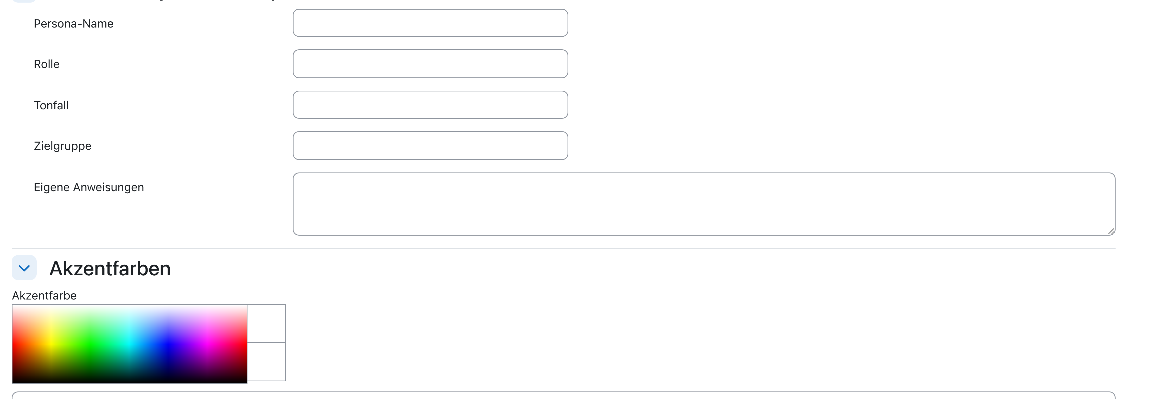
Bedienfreundliche Steuerung ohne Code im Tutor-Editor — die Persona-Felder gehen direkt in einen echten Farbwähler über (Farbfeld anklicken oder Hex-Code einfügen).

Eine eigene Persona & System-Prompt
Geben Sie dem Tutor einen Namen, eine Rolle, einen Tonfall und eine Zielgruppe sowie freie Anweisungen, die prägen, wie er spricht — z. B. „ein geduldiger Mathe-Tutor für das erste Studienjahr; warm und ermutigend”. Diese Persona wird der KI als Leitlinie übergeben (sie hebt niemals Sicherheits- oder Grounding-Regeln auf).

Ihr Logo und Avatar
Laden Sie Ihr eigenes Tutor-Logo (Kopfzeile + Start-Schaltfläche) und einen Gesprächs-Avatar hoch; beide erscheinen durchgängig im Chat.

Fertige Looks — und ein bisschen Spaß
Wir liefern fünf eingebaute Vorlagen (Presets) mit — eLeDia (Standard), Wald, Mitternacht, Hoher Kontrast und das verspielte HAL 9000 — jede eine vollständige, gut lesbare Farbpalette samt Start-Persona. Mit einem Klick als Website-Standard oder auf jeden einzelnen Block anwenden. Jede Vorlage öffnet als angedocktes, schwebendes Panel.
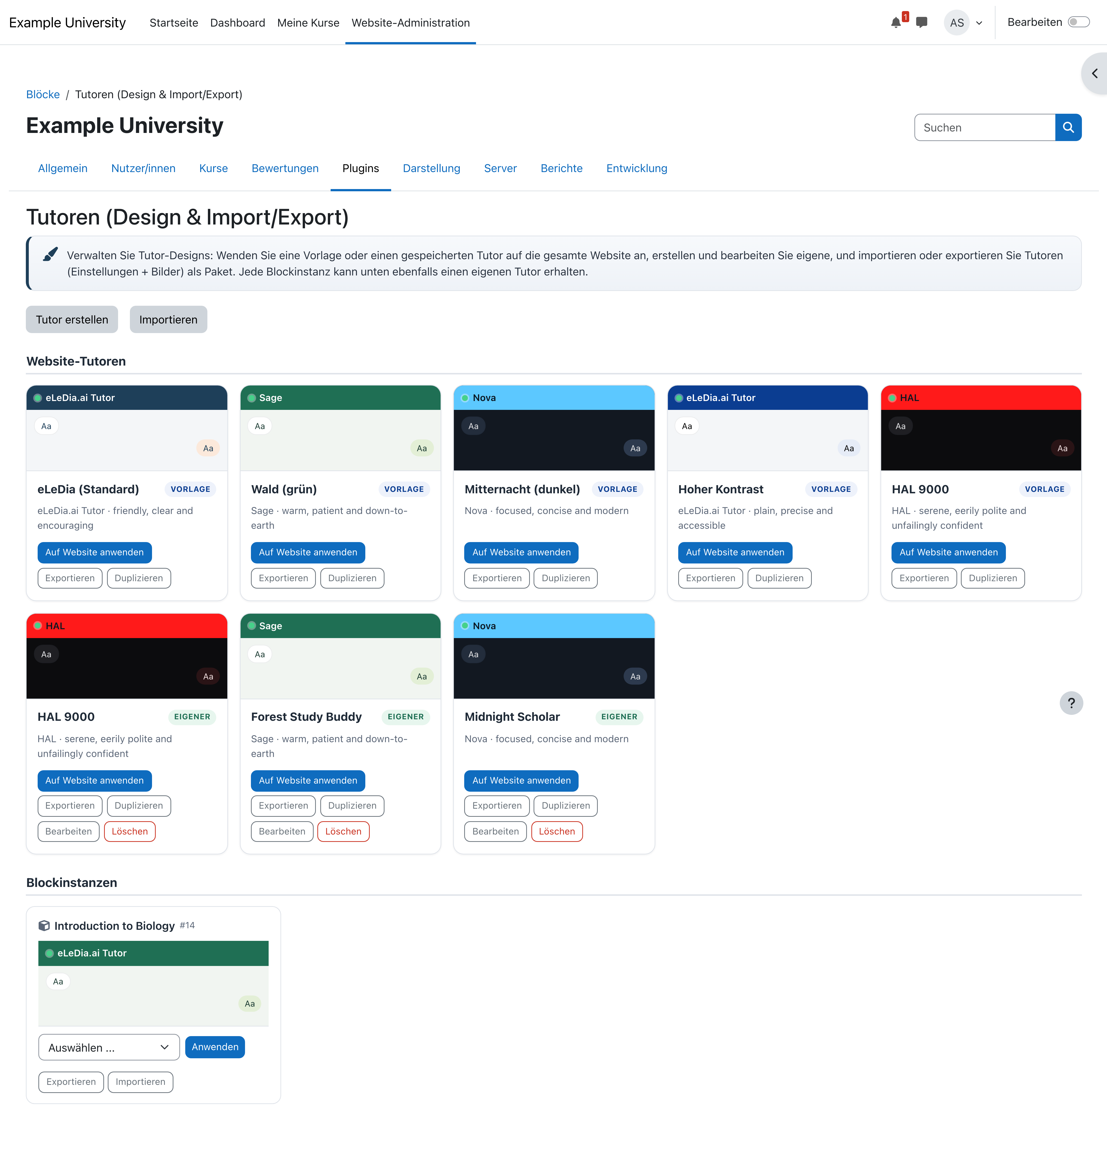
Die Tutoren-Bibliothek: eingebaute Vorlagen und eigene gespeicherte Profile mit Paletten-Vorschau — auf die ganze Website oder einen einzelnen Block anwenden, mit einem Klick exportieren oder importieren.

Speichern, teilen und wiederverwenden mit „Tutor-Profilen”
Erstellen Sie eigene benannte Tutor-Profile und exportieren / importieren Sie sie als einzelne Datei — Einstellungen und Bilder inklusive. Einmal gestalten und über Kurse oder sogar andere Moodle-Instanzen hinweg wiederverwenden. Beim Import wird das Profil als Momentaufnahme übernommen (keine versteckten Verknüpfungen, die später brechen).

White-Label
Ersetzen oder verbergen Sie den Fußzeilen-Hinweis für einen vollständig white-gelabelten Assistenten und ergänzen Sie bei Bedarf institutionsspezifisches Custom-CSS für pixelgenaue Kontrolle.

4. Wer steuert was — Governance der Administration & Self-Service für Lehrende
Der Tutor verbindet institutionelle Einheitlichkeit mit Freiheit auf Kursebene.
- Die Administration legt den website-weiten Standard-Tutor fest und entscheidet für jede Einstellung, ob Lehrende sie pro Kurs überschreiben dürfen. Standardmäßig sind alle Design-/Persona-Einstellungen für Lehrende offen; die Administration kann jede davon sperren, um ein einheitliches Erscheinungsbild zu wahren.
- Lehrende passen ihren Kurs-Tutor an — nur mit den Einstellungen, die die Administration freigegeben hat, mit denselben bedienfreundlichen Farbwählern und Auswahllisten.
- Self-Service-Import/-Export für Lehrende. Aus der Block-Konfiguration heraus können bearbeitende Lehrende ihren Tutor exportieren, einen erhaltenen Tutor importieren oder einen der fertigen Tutoren der Institution anwenden — beschränkt auf den eigenen Kurs.
- Zentrale Verwaltung. Die Administration verwaltet die gesamte Tutor-Bibliothek (Vorlagen und gespeicherte Profile), wendet einen Tutor auf die Website oder auf einen bestimmten Block an und importiert/exportiert website-weite Tutoren — alles auf einer Seite.
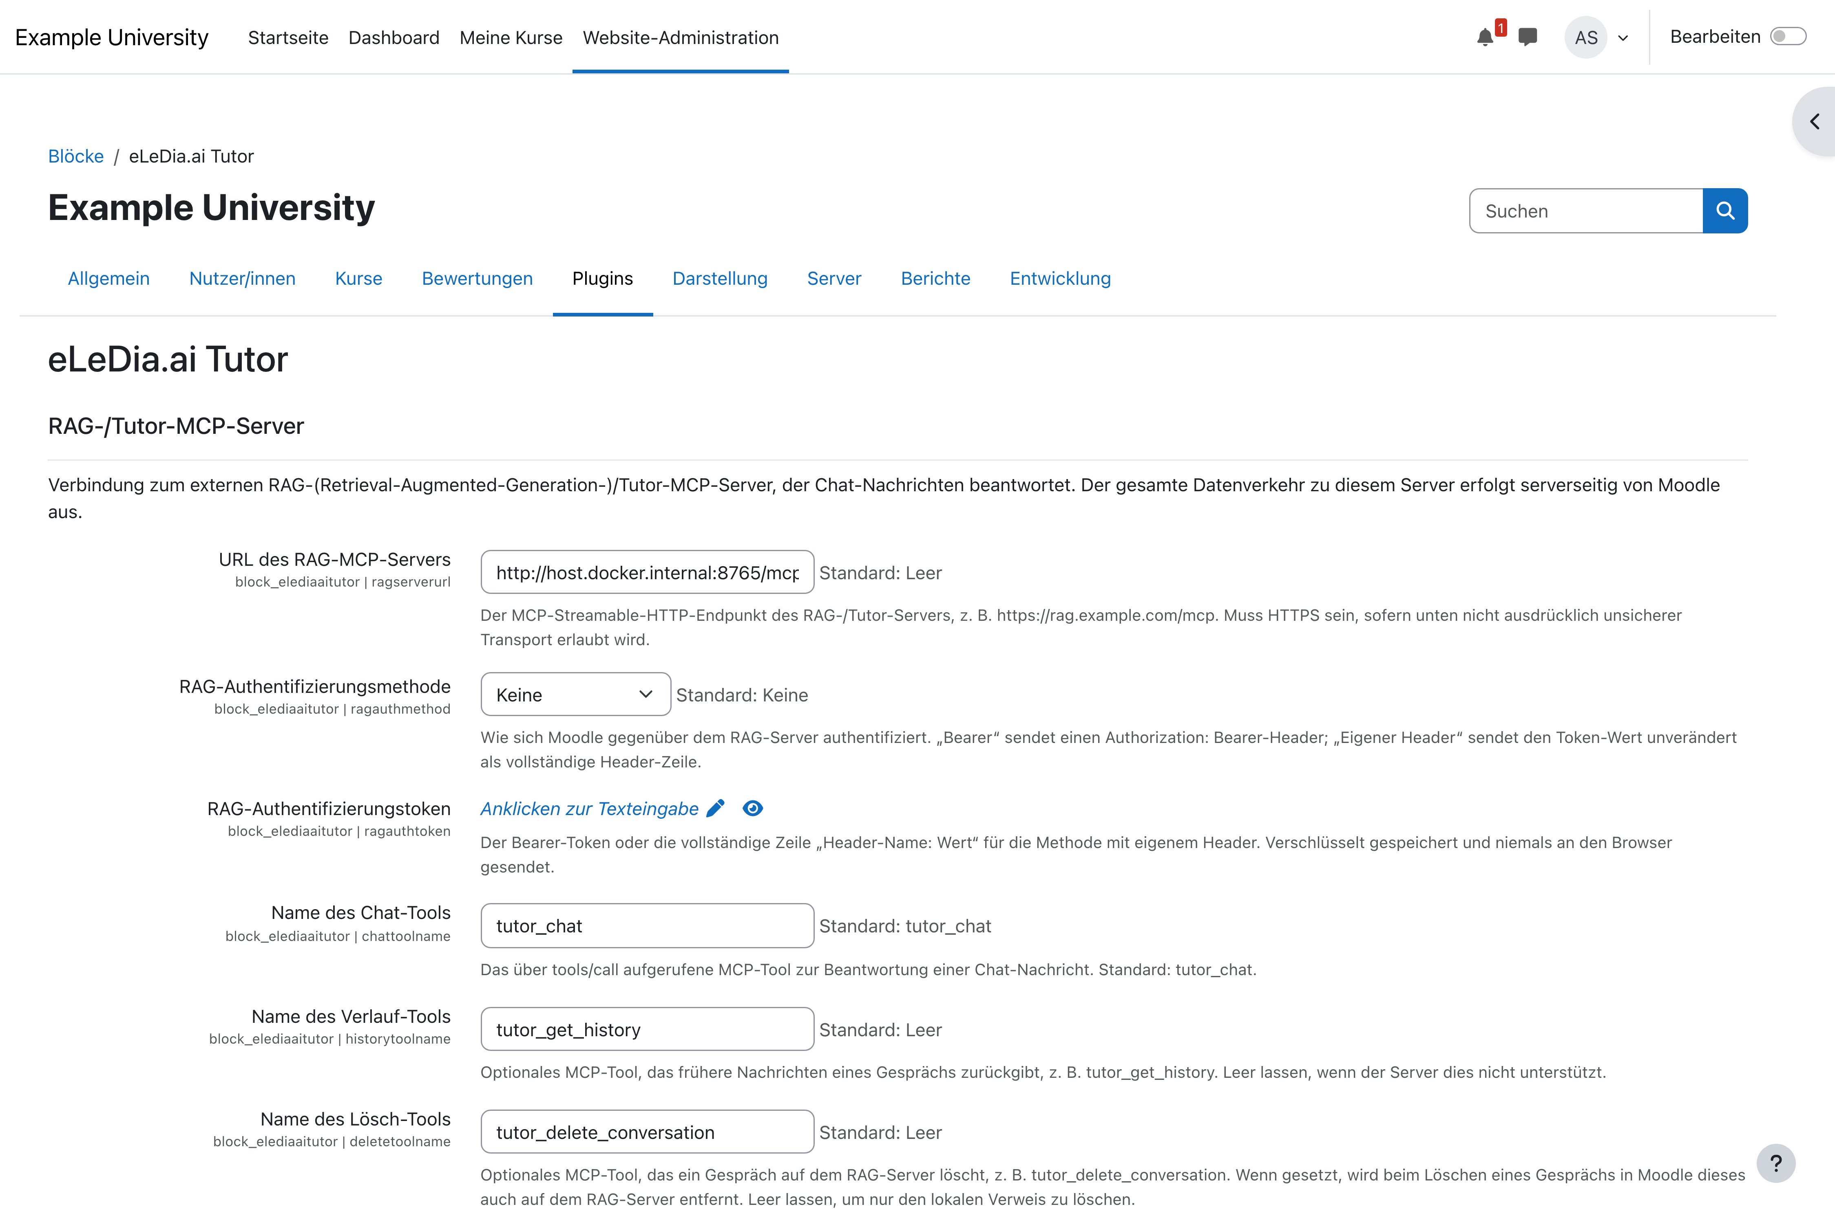
Die Website-Einstellungen des Blocks: die sichere Verbindung zum RAG-/Tutor-Dienst und der zentrale Ort, an dem die Administration den Tutor konfiguriert und festlegt, welche Einstellungen Lehrende pro Kurs überschreiben dürfen.

5. Zwei Wege, denselben Tutor zu nutzen
Derselbe Assistent ist überall dort verfügbar, wo Ihre Nutzenden arbeiten.

In Moodle — für alle Lernenden und Lehrenden
Der native Chat-Block (Abschnitte 2–3), direkt in den Kurs eingebettet.

In jedem MCP-Host — für Power-User, Mitarbeitende und Integrationen
Da Moodle als Model-Context-Protocol-(MCP-)Server bereitgestellt wird, lassen sich dieselben Funktionen aus externen KI-Clients nutzen — etwa Claude Desktop, KI-fähigen IDEs oder einem eigenen MCP-Host. Eine mitarbeitende Person verbindet ihre bevorzugte KI-App und arbeitet direkt mit Moodle-Daten — jeweils mit einem persönlichen, berechtigungsgebundenen Token.

6. Agentisch und fundiert — kein gewöhnlicher Chatbot
- Retrieval-gestützt (RAG): Antworten basieren auf Ihren Kursinhalten, nicht nur auf den Trainingsdaten des Modells — das reduziert Halluzinationen und hält Antworten am Lehrplan. Quellen werden neben der Antwort angezeigt.
- Agentisch: Der Tutor denkt in Schritten und nutzt Werkzeuge — er kann belegte Kurse, anstehende Aufgaben und Fristen, Noten, Kursinhalte und Ankündigungen nachschlagen, Inhalte durchsuchen und mehr — live aus Moodle.
- Berechtigungsbewusst by design: Jeder Abruf erfolgt unter der Identität und den Rechten der lernenden Person. Der Tutor kann nie Daten preisgeben, auf die sie nicht ohnehin Zugriff hätte.
- Allgemeinwissen-Modus. Hat ein Kurs noch keine Wissensbasis, kann der Tutor dennoch aus dem Allgemeinwissen des Modells helfen (klar gekennzeichnet) — oder auf ausschließlich fundierte Antworten beschränkt werden.
Beispielfragen, die er gut beantwortet
- „In welchen Kursen bin ich eingeschrieben, und worauf sollte ich diese Woche achten?”
- „Was muss ich für die Aufgabe dieser Woche tun, und wann ist sie fällig?”
- „Erkläre das Thema dieser Woche und zeige mir die passende Ressource im Kurs.”
- „Wie stehe ich bisher da — wie sind meine aktuellen Noten?”

7. Immer aktuell — automatische Inhalts-Ingestion
Ein Tutor ist nur so gut wie sein Wissen. Die eLeDia-Ingestion speist Ihre Kursinhalte fortlaufend in die RAG-Wissensbasis ein, damit Antworten fundiert und aktuell bleiben. Sie extrahiert den Lehrtext aus Ihren Aktivitäten und Materialien und übergibt ihn an den RAG-Dienst — automatisch bei jeder Änderung und auf Wunsch per Massen-Reindex.
- Breite Abdeckung: Moodles Kern-Aktivitäten und -Materialien (Buch, Textseite, Lektion, Test, Glossar, Aufgabe, Datei, Verzeichnis, SCORM, IMS-Pakete, H5P und mehr) sowie verbreitete Erweiterungen.
- Automatisch und inkrementell: neue, geänderte oder gelöschte Inhalte werden sofort synchronisiert; ein einziger Reindex erfasst einen ganzen Kurs neu.
- Datenschutzfreundlich: Es werden nur Lehrinhalte erfasst — niemals Abgaben oder Antworten von Lernenden.
- Mandantenfähig sauber: deterministische Source-IDs halten die Wissensbasis über viele Moodle-Instanzen hinweg ordentlich.
- Erweiterbar: neue Aktivitätstypen lassen sich ohne Änderung am Kerncode unterstützen.

8. Einblick für Lehrende — Fragen-Analytik
Ein optionaler, datenschutzsicherer Analysebericht zeigt Lehrenden, was Lernende fragen — ohne jegliche Identität der Lernenden. Er macht aus Alltagsfragen ein Bild davon, wo eine Lerngruppe Unterstützung braucht.
- Kennzahlen auf einen Blick: Gesamtzahl der Fragen, Fragen der letzten 7 Tage und wie viele Antworten in Kursmaterialien fundiert waren.
- Verständnis-Hotspots: Fragen gebündelt nach Thema / Hauptquelle, damit Sie sehen, welche Materialien die meisten Fragen auslösen — verlinkt zur Aktivität.
- Verlauf über die Zeit und eine Liste der jüngsten Fragen (nur Fragetext, keine Namen), mit dem verwendeten Antwortstil.
- Daten werden nur so lange aufbewahrt, wie Sie es konfigurieren, und sind von den Datenschutzwerkzeugen abgedeckt.
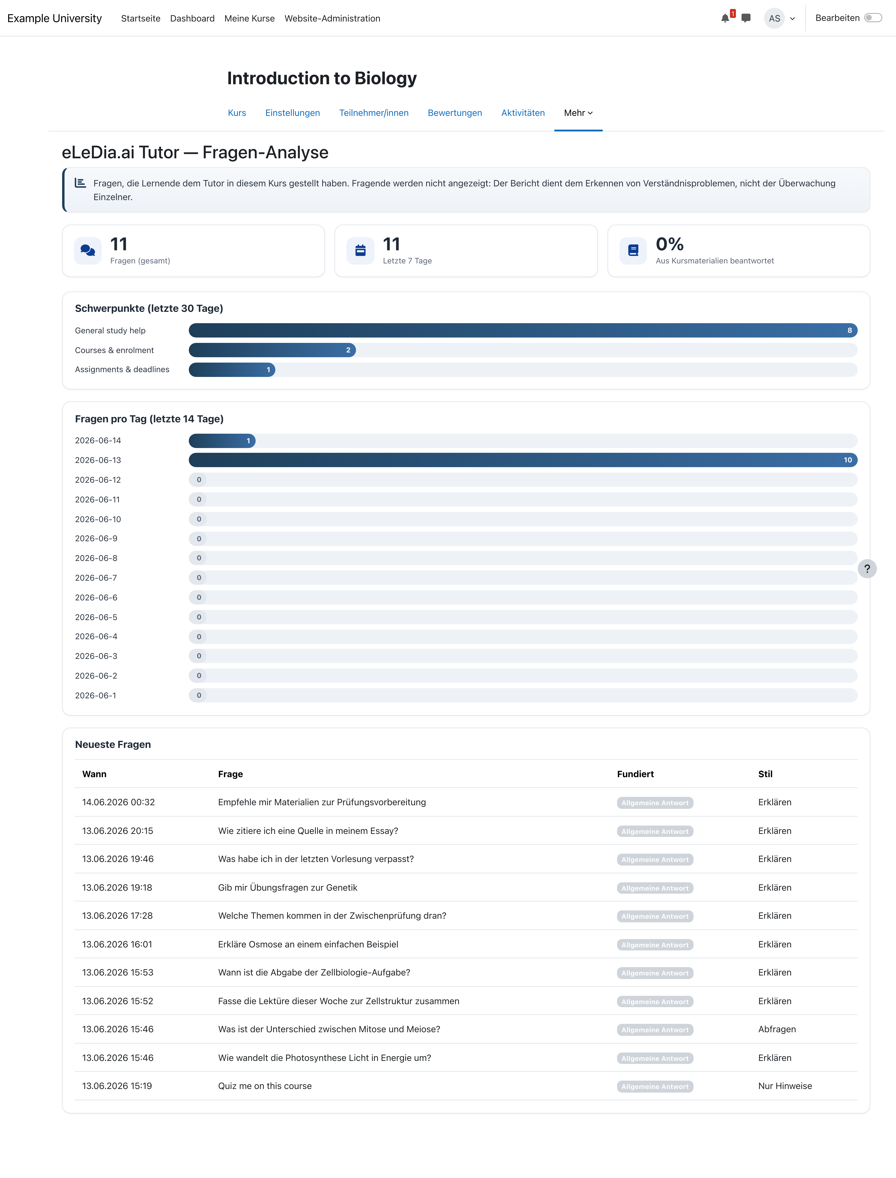
Der datenschutzsichere Analysebericht: Kennzahlen auf einen Blick, Verständnis-Hotspots nach Thema, der Verlauf „Fragen pro Tag” und die namenlose Liste jüngster Fragen.

9. Ihr Modell, Ihre Daten — Ihre Wahl
Der RAG-Dienst verbindet sich über ein LiteLLM-Gateway und gibt Ihnen volle Kontrolle darüber, welches Sprachmodell den Tutor antreibt:
- eLeDia-gehostete Modelle nutzen — wir betreiben das Gateway und bieten Zugang zu führenden Modellen (z. B. OpenAI), mit europäischen Hosting-Optionen.
- Eigenen Anbieter einbringen — richten Sie das Gateway auf Ihr eigenes Foundation-Model-Abonnement oder ein selbstgehostetes/offenes Modell. Anbieter wechseln oder mischen, ohne in Moodle etwas zu ändern.
Das bedeutet keine Bindung auf der Modellebene, planbare Kostenkontrolle und die Möglichkeit, Anforderungen an Datenstandort und Beschaffung zu erfüllen.

10. Sicherheit, Datenschutz & Datensouveränität
Von Tag eins nach Moodle- und Enterprise-Sicherheitsstandards gebaut:
- Geheimnisse bleiben serverseitig. Moodle-Tokens und Modell-/Anbieter- Zugangsdaten gelangen nie in den Browser; die App der lernenden Person spricht ausschließlich mit Moodle.
- Nutzerbezogene, kurzlebige Tokens. Jede KI-Interaktion nutzt ein an die einzelne lernende Person und den konfigurierten Dienst gebundenes Token — automatisch bereitgestellt, rotiert, widerrufen und auditierbar.
- Geringste Rechte. Der Tutor sieht genau das, was die lernende Person sieht — nicht mehr.
- Dokumentierte Einwilligung. Bestätigung Ihrer Datenschutzhinweise vor der ersten Nutzung, mit Self-Service-Datenlöschung.
- DSGVO-bereit. Volle Unterstützung der Moodle-Privacy-API; Gesprächsdaten und ihre Aufbewahrung sind transparent, exportierbar und löschbar.
- Sie behalten die Kontrolle über den Datenfluss. Wählen Sie, wo der RAG-Dienst und die Modelle laufen; On-Prem-/EU-Hosting-Optionen sind verfügbar.
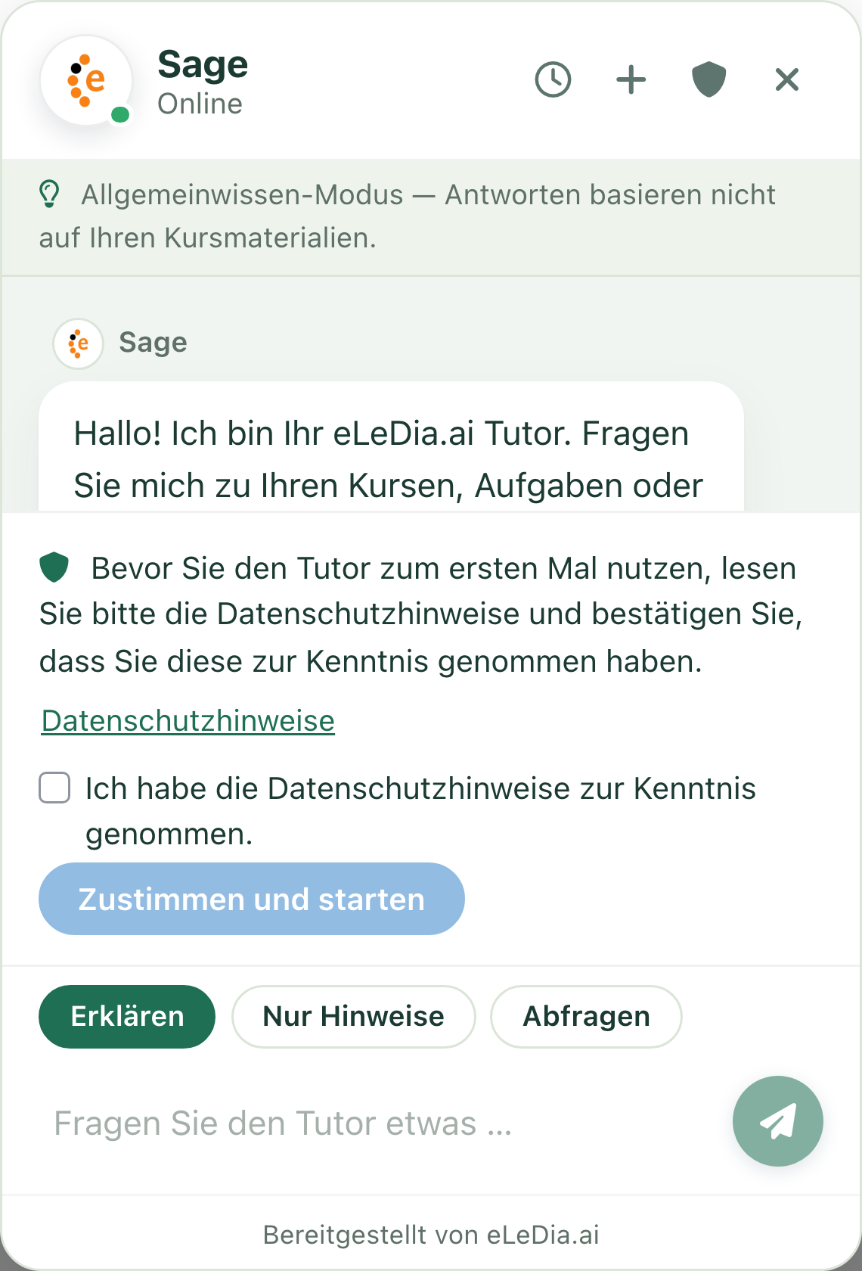
Einwilligung vor der ersten Nutzung: Bevor die erste Nachricht gesendet wird, lesen und bestätigen Lernende Ihre Datenschutzhinweise; sie können sie jederzeit erneut einsehen und ihre Daten löschen.

11. So funktioniert es
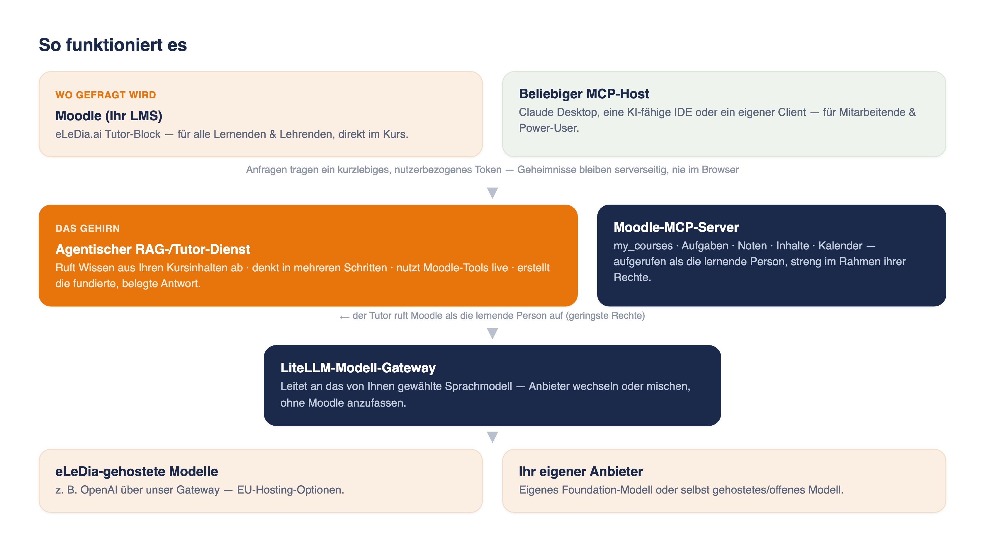
Wie die Bausteine zusammenspielen — von dort, wo gefragt wird, über den agentischen RAG-Dienst und den Moodle-MCP-Server bis zum Modell-Gateway und dem Modell Ihrer Wahl.
Schritt für Schritt, wenn eine lernende Person eine Frage stellt:
- Sie tippt in den eLeDia.ai-Tutor-Block in Moodle (oder ihren MCP-Client).
- Moodle übergibt die Anfrage an den agentischen RAG-Dienst zusammen mit einem kurzlebigen, nutzerbezogenen Token — nie im Browser sichtbar — und der Persona des Tutors.
- Der RAG-Dienst ruft relevante Passagen aus Ihrer Kurs-Wissensbasis ab und fragt bei Bedarf live in Moodle nach (Kurse, Fristen, Noten, eine Ressource) — über den MCP-Server, als die lernende Person und nur mit ihren Sichtrechten.
- Er formuliert die Antwort mit dem von Ihnen gewählten Sprachmodell (über das LiteLLM-Gateway) und liefert eine fundierte, mit Quellen belegte Antwort.

12. Was Sie erhalten
Komponente | Rolle
eLeDia.ai Tutor (Moodle-Block) | Das Chat-Erlebnis in Moodle, vollständiges Branding & Tutor-Profile sowie der sichere Connector.
Moodle-MCP-Server (Web-Service) | Stellt Moodle als berechtigungsgebundene Werkzeuge für KI-Agenten bereit; Self-Service-Tokenverwaltung für Nutzende.
Agentischer RAG-/Tutor-Dienst | Retrieval über Ihre Inhalte + mehrstufiges Reasoning + Moodle-Werkzeugnutzung.
Inhalts-Ingestion | Extrahiert Kursinhalte und speist die RAG-Wissensbasis — automatisch und auf Wunsch.
LiteLLM-Modell-Gateway | Leitet zu eLeDia-gehosteten Modellen oder Ihrem eigenen Anbieter.
Integration & Onboarding | Einrichtung, Wissensbasis-Ingestion, Modellkonfiguration, Branding und Schulung.

13. Warum eLeDia
- Eine vollständige, integrierte Lösung — kein aufgesetzter Chatbot: LMS, Agent, Werkzeuge und Modellebene sind aufeinander abgestimmt.
- Markenkonform: vollständig anpassbarer Look und eigene Persona, mit teilbaren Tutor-Profilen.
- Offene Standards (MCP): dieselbe Investition dient Moodle und externen KI-Werkzeugen.
- Modell-agnostisch und datensouverän — Sie wählen die KI und wo sie läuft.
- Native, barrierearme, zweisprachige (Deutsch & Englisch) Moodle-Plugins, CI-getestet gegen aktuelle Moodle-Versionen.
- Bereitgestellt und betreut von eLeDia, einem spezialisierten Moodle-Partner.

14. In einfachen Worten (Glossar-Box)
- MCP (Model Context Protocol): ein offener Standard, der KI-Assistenten den sicheren Zugriff auf externe Werkzeuge und Datenquellen ermöglicht. Wir nutzen ihn, damit jeder KI-Client mit Moodle arbeiten kann und der Tutor Moodle als Werkzeugkasten verwenden kann.
- RAG (Retrieval-Augmented Generation): KI-Antworten in Ihren eigenen Inhalten verankern, statt sich allein auf das Gedächtnis des Modells zu verlassen.
- Agentisch: Die KI denkt in mehreren Schritten und ruft Werkzeuge auf (nachschlagen, handeln), statt eine einzelne Einmalantwort zu geben.
- Tutor-Profil / Vorlage: ein vollständiges, benanntes Erscheinungsbild samt Persona, das angewendet, gespeichert, exportiert und importiert werden kann.
- LiteLLM: ein Gateway, das eine einheitliche Anbindung an viele Modellanbieter bietet — so kann das Modell frei gewählt oder gewechselt werden.

*Erstellt zur Vertriebsunterstützung. Technische Referenzen — die Plugin-README,

